Территориальное методическое объединение в форме семинара по теме «Речевое развитие дошкольников и младших школьников»
29.03.2010 г.

Н.А.Бобылева, воспитатель
МКДОУ «Детский сад «Светлячок» д. Шапша»

Наглядно – дидактические пособия по речевому развитию дошкольников

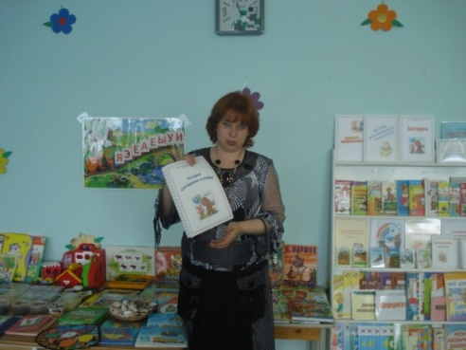
О выставке. Все представленные игры и пособия отличаются большим разнообразием тематики и игровых действий. В совместной речевой деятельности закрепляем, расширяем знания, полученные на занятиях через организацию индивидуальной работы, посредством развивающих и дидактических игр, творческих заданий и упражнений. В старшем дошкольном возрасте основными факторами развития речи являются общение со взрослыми и сверстниками и организованные словесные игры и занятия.
Для налаживания диалогического общения прекрасным средством являются настольно – печатные игры («Лото», «Домино», маршрутные). Именно в парах дети учатся способам диалогического взаимодействия: соблюдению очередности, вежливому обращению друг к другу, умению аргументировать и отстаивать свою точку зрения. В качестве познавательной основы используются игры и все типы речевых заданий: на подбор слов с заданным звуком, классификацию обобщающих наименований, совместное рассказывание по серии картин («Найди звук», «Чего не стало?», «Разрезные картинки», «Угадай на ощупь», «Запомни и нарисуй», «Окончи предложение» и др.)
В дидактических играх дети обучаются также объяснительной речи. Для этого мы используем такой метод: обучаем сначала одного ребенка новой игре, а потом предоставляем возможность поиграть в нее и другим детям. Обученный ребенок, пытаясь наладить игру незнакомых с ней детей, вынужден объяснять содержание и правила.
Эффективный способ решения проблемы развития интеллекта и речи ребенка – моделирование, благодаря которому дети учатся обобщенно представлять существенные признаки предметов, связи и отношения в реальной действительности. Для обучения связной речи используются схематические изображения персонажей и выполняемых ими действий. Постепенно у ребенка формируются обобщенные представления о логической последовательности текста, на которые он ориентируется в самостоятельной речевой деятельности.
Основной вид деятельности кооперативного типа – сюжетно – ролевая игра. В старшем дошкольном возрасте эта игра преобразуется в игру – фантазирование, когда дети сочиняют приключения и ограничиваются разыгрыванием их в плане представления. Деятельность принимает вид совместного рассказывания.
Трудность в работе по речевому развитию составляет употреблении средства художественной выразительности в собственном словесном творчестве (при сочинении загадок, сказок, стихов). Мы стремимся к высокому уровню развития речи дошкольника, который включает в себя:
- овладение литературными нормами и правилами родного языка, свободное пользование лексикой и грамматикой при выражении своих мыслей и составлении любого типа высказывания;
- развитая культура общения, умение вступать в контакт и вести диалог со взрослыми и сверстниками: слушать, спрашивать, отвечать, возражать, объяснять;
- знание норм и правил речевого этикета, умение пользоваться ими в зависимости от ситуации.

